Лечебная гимнастика на мячах и других надувных предметах в лечебных костюмах.
Лечебная гимнастика с применением надувных предметов (мячей, подушек, наклонных плоскостей, цилиндров, мячей-роллов, батутов, сухого бассейна и т.п.) - перспективное направление, успешно используемое в кинезиотерапии (терапия движением) детей.
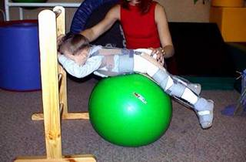
Упражнения можно проводить в любое время дня, спустя 40-60 минут после еды. Необходимо позаботиться о надежной страховке ребенка. Каждое упражнение повторяют 3-4 раза.
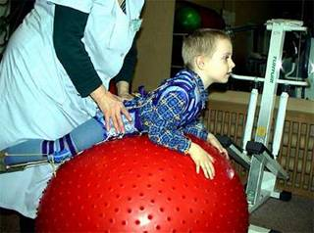
Рис. 1. Покачивание на мяче в положении на животе, бедра разведены в стороны. Покачиваем мяч в различных направлениях: вперед-назад, в стороны по диагонали, по кругу (по часовой и против часовой стрелки). Похлопать раскрытой кистью по мячу.
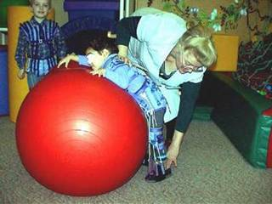
Рис. 2. Покачивание на мяче в положении на животе с отталкиванием стопами от поверхности пола. Следить, чтобы ребенок наступал на пятку.
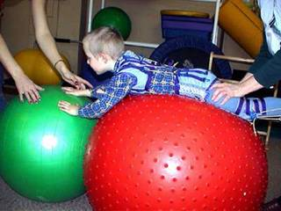
Рис. 3. Покачивание на 2-х мячах. При покачивании на мяче старайтесь, чтобы ребенок выставлял перед собой руки, раскрывая кисти.

Рис.4. Прокатывание на мяче с лишением опоры верхней части туловища, в руках гимнастическая палочка. Осторожно потягиваем за палочку вперед и вверх.

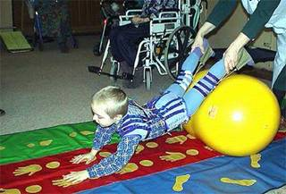
Рис. 5. Прокатывание на физиоролле в положении на животе по коврику со следочками для кистей рук.

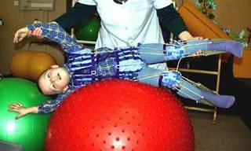
Рис. 6. Покачивание на мяче в положении на боку.

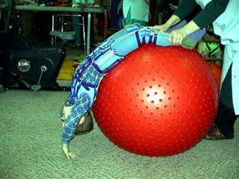
Рис. 7. Покачивание в положении на спине в различных направлениях, постепенно увеличивая размах движения.

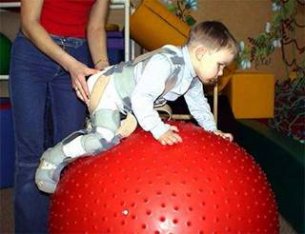
Рис. 8. Покачивание на мяче в положении на четвереньках (с лишением равновесия).

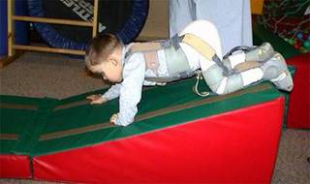
Рис. 9. Ползание по наклонной плоскости на животе, на спине, перекат "бревнышком".

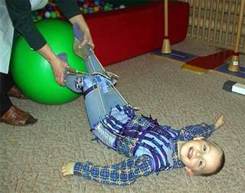
Рис. 10. Упражнение на сопротивление - отталкивание от мяча. Ребенок отталкивает мяч ногами, тренируя опорность стоп.

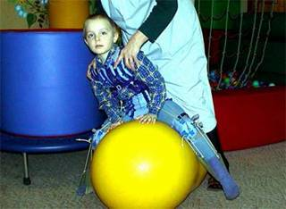
Рис. 11. Покачивание на надувном бревне в положении сидя верхом (следить за тем, чтобы ребенок полностью нагружал стопу).

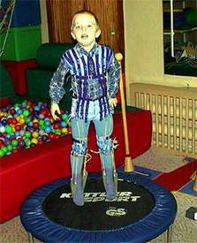
Рис. 12. Прыжки и ходьба по батуту.

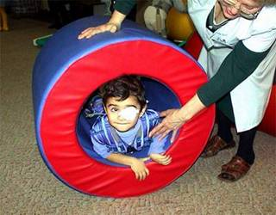
Рис. 13. Прокатывание в надувном цилиндре.

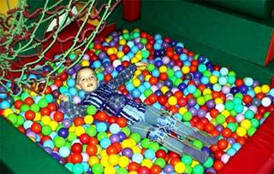
Рис. 14. Упражнения в сухом бассейне (имитация плавания на животе, на спине, повороты туловища, кувырки, прокатывание и вращение на спине и животе).
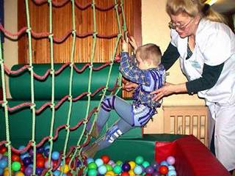
Рис. 15. Упражнения на Чудо-лестнице.

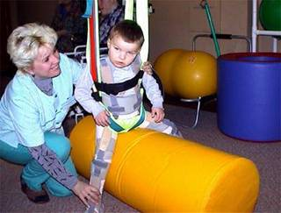
Рис. 16. Упражнение на надувном бревне в тренажере Гросса.

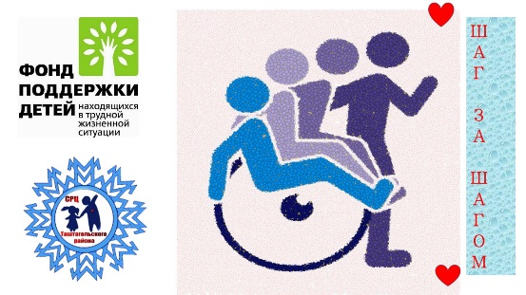

СРЦ Таштагольского района
Ул. Ленина 50
Муниципальное казенное учреждение «Социально-реабилитационный центр
для несовершеннолетних»
Таштагольского района

Консультация
для родителей
на тему:
«Лечебная гимнастика с использованием лечебных костюмов Адели и Гравистат»

Специалист по реабилитационной работе
Герлейн Оксана Адамовна

Г. Таштагол 2021г.

